【典型模范】
肖鑫和：“为人类健康长寿终生奋斗”
——《百岁工程》班教学纪实
（广州市老年干部大学钟昊玲）

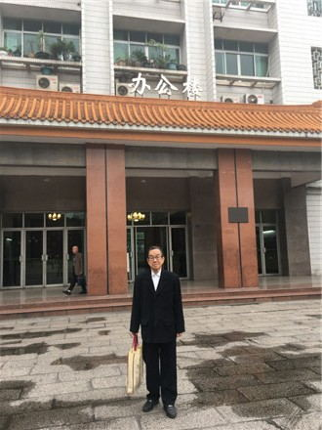
北芪蜂蜜茶淡黄，润嗓提神体秀康。
百岁工程活样板，一生教授话铿锵。
继承传统创八法，开启潜能寻妙方。
老当益壮多贡献，结伴青春沐霞光。
这是学员钟民育赞美我校《百岁工程班》主讲老师肖鑫和教授的诗歌。
是的，肖教授已经在我校执教16载，并且成功让近3000名学员掌握了健体养生、延年益寿的办法。现在，每逢周二，《百岁工程》班师生在一楼大堂集体做课间操，俨然成为我校的一道风景线。

理论+实操：按照生理规律授课
16年前，肖教授将自己研究的《百岁工程》理论带到课堂，从此便有了《百岁工程》课程。肖教授非常注重理论和实操的结合，他告诉笔者：“老年人坐得久了，血液循环会变慢，容易引血栓。因此，我们的课不仅要讲理论，还要带着大家实际操作。我们每次上课，都要在课间做操十五分钟，可以恢复血液循环和放松大脑”。
《百岁工程》班的讲授内容主要是八大类养生方法和慢性病的防治。肖教授表示：“这门课程的指导思想是‘和于术数’，就是根据正确的养生保健方法进行调养锻炼，如心理平衡、生活规律、合理饮食、适量运动等等。因此，对每个学员的指导也是根据个人体质来定的，不仅要给他们讲理论，还要指导实操，才有效果。”

学员认真学习 收获满满
每到课间休息，笔者都会看到学员们围着肖教授问许多个人保健的问题，肖教授总是不厌其烦地逐个回答。可见学员们的学习热情是非常高的。
据了解，不少学员上了《百岁工程》班以后，身体的确得到了明显的改善。年过八旬的学员程盛武在1957年发现有高血压，经过50年的断断续续治疗都没有效果，并且还有肠胃病等慢性病。报读《百岁工程》班后，经过一年半的学习和调理，不仅血压正常了，肠胃病也得到了改善。程老说：“通过学习，能‘治已病’，又能‘防未病’，使我们的病痛减少，延缓衰老，又感觉到晚年很幸福啦！”

出书义卖 为助学贡献力量
肖教授除了医术了得，课也讲得好，为广大老年学员带来了健康长寿的方法。同时，肖教授还是一位非常有爱心的人，每次出书都会进行一次义卖，然后通过广州中医药大学关工委的统一安排，将这些义卖款分配到学校的贫困生手中。
2016年11月22日上午，恰逢肖教授编著的新书《百岁养生文集》在我校《百岁工程》班义卖，学员们也是善心满满，一起为关心下一代工作而努力。据了解，本次义卖共收获善款6000多元。
[附注：2016年12月23日（星期五），由广州市老年干部大学主管、主办的《广州市老年干部大学》报第6期（总99期）第二版▪校园内外]
（注：学校关工网站刊发时间：2017年3月28日）

